   附件一：2021年招聘合同制教师科目和人数一览表(初中)

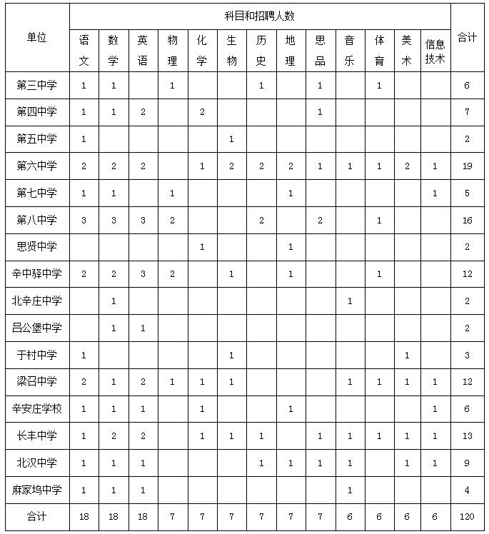

               附件二：2021年招聘合同制教师科目和人数一览表(小学)

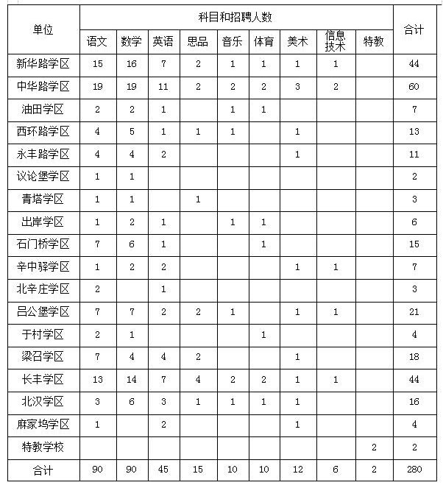

              附件三：2021年招聘合同制教师科目和人数一览表(幼儿园)

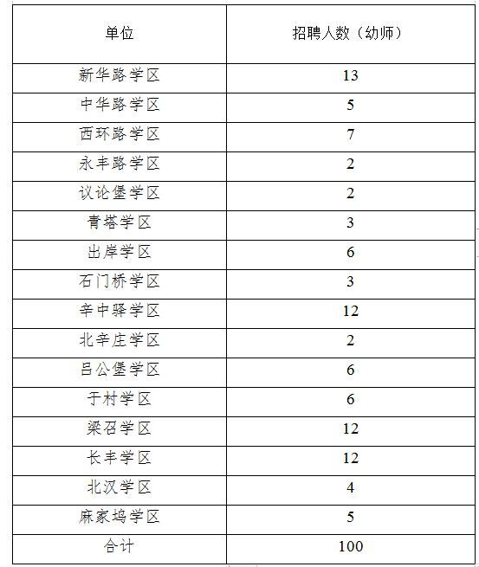

                  附件四：任丘市招聘合同制教师报考资格审查表（代课教师）

